Stress management
Door Gerard Feller

Inhoud:
Definitie
Wel of niet ziek
Achtergronden van stress
Biologie van stress
Chronische gevolgen van stress
Stress en geestelijk leven
Problemen zien vanuit de verbondenheid met Jezus

Definitie
Sinds mensenheugenis is er stress. Het is niet gemakkelijk een definitie van stress te geven die voor iedereen acceptabel is. Het begrip wordt verschillend geïnterpreteerd door verschillende groepen mensen. Artsen, psychologen, zakenmensen en 'leken' gebruiken het woord op hun eigen manier. Artsen spreken in termen van fysiologische mechanismen, psychologen in gedragsveranderingen en zakenmensen in termen van 'organisatorische uitdagingen'. Leken spreken in termen van huiselijke problemen en christenen in termen van geestelijke strijd. Je zou stress in zijn algemeenheid zo kunnen definiëren dat als de fysieke, geestelijke of psychologische belasting hoger is dan de belastbaarheid is er sprake van stress. Let op dit is niet altijd ziekmakend of prestatie verminderend. De mens heeft geleerd op psychologische, biologisch en geestelijk niveau zich aan te passen aan stress, er is dan sprake van een adaptatieproces dat betekent dat krachten op verschillend niveau worden aangewend om de stressor het hoofd te bieden en te overwinnen. Zoals gezegd er zijn stressoren van allerlei niveau fysieke, psychische, geestelijke biologische en nog veel meer.
Bij een koude stressor bijvoorbeeld bij langdurige blootstelling aan koude temperaturen (fysieke stress) reageert het lichaam met het inschakelen van naburige mechanismen door bijvoorbeeld met rillingen zich aan te passen en kan zo de stressor, de koude prikkel uiteindelijk overwinnen en per saldo sterker uit de strijd komen. Men is meer bestand tegen koude prikkels voortaan. Dit aanpassing of adaptievermogen geldt op alle niveaus Seleije (1976) noemt dit eustress of positieve stress. Als het samenspel van lichaam, psyché of geest van een mens de stressprikkels niet kan overwinnen kan dit tot schade, ziekte, of verminderde weerstand leiden dit noemt men distress (negatief uitwerkende stress) Natuurlijk geldt dit voor ieder mens in een verschillende mate, onder andere afhankelijk van veel factoren.

Wel of niet ziek
Net als in de computerwereld, is er in het functioneren van de mens, een door God gegeven 'hardware' (structuur + invloeden) Dit werkt in combinatie met het programma dat de individuele mens zelf kiest. Dit zijn de persoonlijke wils-beslissingen van de mens, net als in de IT-branche zijn we 'storingsgevoelig' (vulnerabel) Van buiten de mens tot de mens gekomen door de gebeurtenissen van Gen.2. De omvang (dispositie) van de vulnerabiliteit en sensibiliteit is eveneens te wijten aan de 'hardware ‘van de mens, en afhankelijk van verschillende facoren die behoren tot het wezen van de mens. Ze worden bij het schema van Zubin genoemd de pre-dis positionele factoren (voorbestemde factoren) De genetische aanleg, er zijn mensen met een olifantshuid en daartegenover mensen die 'binnenste buiten' leven qua tolerantie-vermogen en geen enkele bescherming hebben voor de buitenwereld. Verder blijkt steeds vaker dat er structurele organische hersenfunctiestoornissen zijn denk aan epilepsiepatiënten, ADHD, hyper kinetische en ontwikkelingsstoornissen op basis van alcoholsyndroom van de moeder. Natuurlijk is een van de belangrijkste pre dis positionele factoren de vorming van het totaalbeeld van milieu, opvoeding, scholing en ervaring. Vooral negatieve ervaringen hebben in het algemeen een grotere impact dan positieve gebeurtenissen omdat ze een directe invloed hebben op het prikkelniveau van het gevoeligheidsmechanisme. Verder spelen pre morbide factoren een rol, dit zijn de bij ziektes doorgemaakte negatieve ervaringen. Bijvoorbeeld het kreunen van mensen bij negatieve psychische aandoeningen. Maar ook de psychische wonden veroorzaakt door lange ziekenhuisopnames.
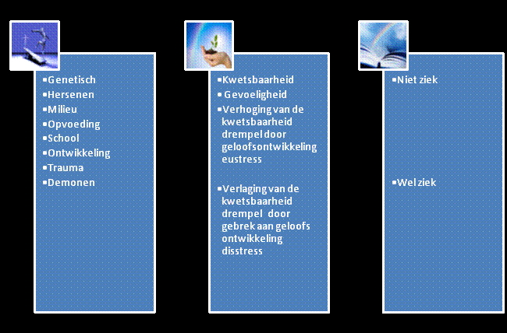

Het omgaan met allerlei grenzen lichamelijk psychisch en geestelijk, de overwinningen en verliezen hierin spelen allemaal mee. In het bovenstaande aangepaste schema van Zubin ziet u een beperkt overzicht hoe o.a. stress wel of niet tot ziekte kan leiden
ACHTERGRONDEN VAN STRESS
We hebben al kennis gemaakt met het begrip stress. We hebben vooral de lichamelijke gevolgen van stress op korte en lange termijn in het lichaam bestudeerd. Stress was zoals we gezien hebben een aanpassingspoging van het lichaam op een prikkel die verkeerd was in soort, grootte en omvang.
Wat zijn nu situaties en omstandigheden die meestal stress veroorzaken bij veel mensen? Daar is veel onderzoek naar gedaan. De meeste onderzoekers komen tot gelijkluidende conclusies. We zullen de meest voorkomende stressoorzaken in volgorde van belangrijkheid noemen.
a) In de eerste plaats geestelijke conflicten, er is geen levende open relatie met Christus; hier zullen we later uitgebreid op ingaan.
b) dood of scheiding van een echtgenoot, of echtgenote.
c) persoonlijke verwonding.
d) pensionering.
e) seksuele problemen, verder een nieuw gezinslid, werkveranderingen.
t) veranderingen in werktijden.
g) kleine wetsovertredingen.
h) feestdagen/financiële problemen.
i) extra verantwoordelijkheden, schoolstress.
Natuurlijk is het zo dat niet iedereen lijdt aan een stressprikkel. Meestal zijn er meerdere factoren. Niet alle stressprikkels zijn ziekmakend. Men heeft zelfs een zekere mate van stress nodig orn gestimuleerd te worden tot arbeidsprestaties. Bij onderzoeken waarbij proefpersonen zoveel mogelijk stress factoren werden uitgeschakeld, werden de mensen na enige dagen tot weken, wereldvreemd, mensenschuw en op de lange duur was hun gedrag zwaar gestoord.
Niet ieder mens reageert ook dezelfde wijze op stressprikkels. Iemand kan bijvoorbeeld door een zekere domheid of onbegrip beschermd worden tegen de stress van beledigingen. Er zijn mensen waarbij de stresspijlen maar hoogst zelden door hun dikke olifantshuid heen dringen. Er zijn ook mensen die door hun geestelijke en/of psychische evenwichtigheid te stabiel zijn om door normale stressoren beïnvloed te worden.
Natuurlijk is ook belangrijk in welke periode en in welke toestand van de mens stresspijlen inwerken, en of ze dan de mens ziek maken. We hebben hier te maken met de zgn. frustratietolerantie.
We zullen een en ander eens in een grafiekje proberen uit te leggen. Zoals gezegd, men heeft stressprikkels nodig om tot een prestatie te komen. In de grafiek ziet u horizontaal getekend de oplopende stress prikkels. Bij punt O is geen stress en bij punt rechts een maximumaantal stressprikkels.

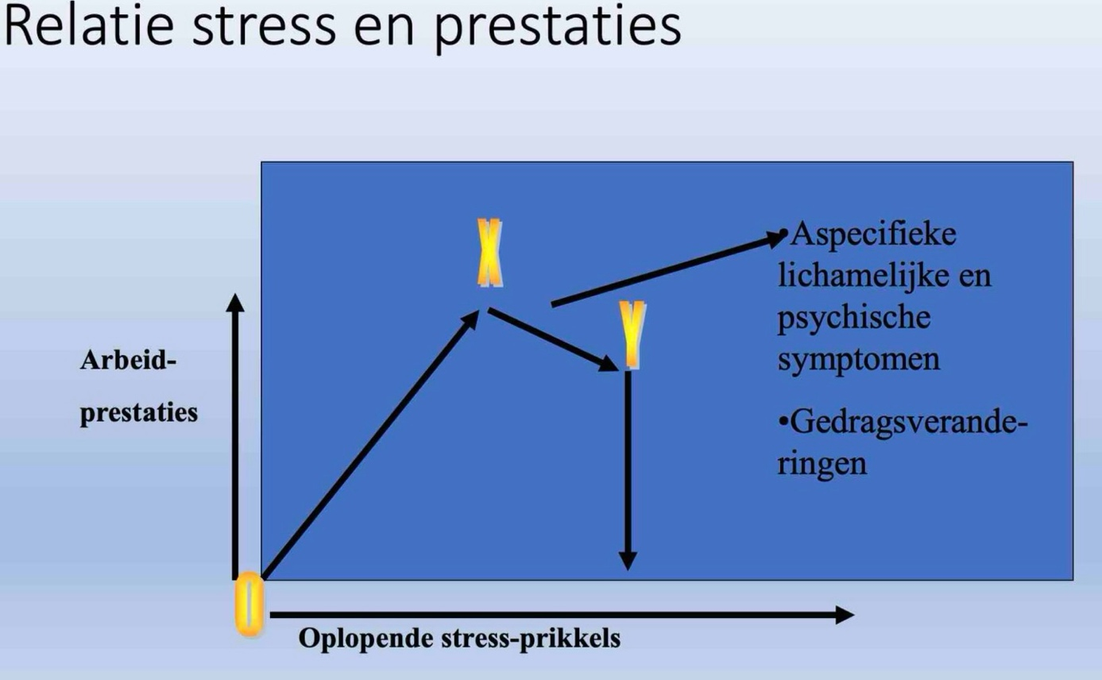
De verticale lijn geeft de arbeidsprestaties aan. Bij punt O geen en bij punt B maximaal. In de 1e fase van het grafiekje zien we dat als er een gezonde hoeveelheid stressprikkels zijn, de prestaties sterk toenemen. Tot het punt X, hierna leiden meer stress prikkels niet meer tot arbeidsprestaties. Integendeel, de arbeidsprestaties worden steeds minder, terwijl de stressprikkels toenemen. Bij het punt K is het zelfs zo dat als men nog meer stressprikkels toelaat men totaal instort. Men is over spannen zoals dat genoemd wordt of ludieker gezegd: "Men gaat over de rooie".
Bij een gezonde dosis spanning voelt men zich prettig, men neemt af en toe tijd voor ontspanning of voor een wandeling. Men voelt zich niet schuldig als men niet werkt. Men kan ook anderen iets laten doen. Komt men voorbij punt X op de grafiek dan wordt dit steeds minder. Men gaat steeds minder slapen en men gaat steeds onregelmatiger leven. Men beweert gezond te zijn, maar andere mensen uit de omgeving schatten dat vaak anders in. Men ziet de noodzaak van fit te blijven niet meer in. De vermoeidheid tast o.a.. het beoordelingsvermogen aan. Er is geen zelfkritiek. Een bekend voorbeeld is een uitgeputte huismoeder, die lijdt aan het zgn. martelarensyndroom. Verhoging van te veel prikkels leidt alleen tot mindere prestaties. Zo zal zo'n huismoeder vragen om steeds meer spanningsprikkels in haar leven. Ze kan geen neen meer zeggen.
Naast de kinderen 4x per dag van en naar school te brengen en te halen en haar huishoudelijke taken, geeft ze ook hulp bij de leesklas op school. Ze probeert daarnaast de moeder Mavo te halen en als gevraagd wordt om te brigadieren, zegt ze ook geen nee. Haar leven wordt een onafgebroken ge=ren naar de volgende stressprikkel en uit eindelijk zal de stress haar ziek kunnen maken zoals we eerder ge zien hebben.
Stresslijders laten steeds meer stress in hun leven toe. Een belangrijk symptoom is ook dat men zich in zo'n toestand steeds meer bezig gaat houden met futiliteiten en de werkelijke belangrijke stressveroorzakers laat liggen. Men kan zich geweldig druk maken over een rood stoplicht of de hond van de buren en daar uitgebreid aandacht aanbesteden, terwijl aan de werkelijke stressoorzaak, de slechte relatie met de huwelijkspartner niets gedaan wordt.
Men gaat meer eten, drinken, of roken of de eetlust verdwijnt juist helemaal. En men begint maaltijden over te slaan. Hoe ernstiger de situatie, hoe kleiner de kans dat een hulpverlener ingeschakeld wordt. Door de veranderde levenspatronen komt de biologische klok in het lichaam uit balans en komt men niet tot de broodnodige rust. De gevoeligheid van de individuele mens voor stress is zeer verschillend, zoals al is opgemerkt. Naast de psychisch/geestelijke/lichamelijke gezondheid van de mens, zijn er ook bepaalde beroepen die zeer stressgevoelig zijn.
Bijvoorbeeld de huisartsen, die dag en nacht voor hum patiënten beschikbaar moeten zijn. Ze zijn geen specialisten, en vaak bekruipt hen het gevoel dat de vakliteratuur blijft liggen, en dat ze nergens tijd voor hebben. Ook piloten die voortdurend de biologische klok overschrijden, zijn zeer stressgevoelig. Net als de verkeersleider die onder de druk van tijdschema's staat en afhankelijk zijn van onzekere factoren. Denk ook eens aan een buschauffeur die geen tijd krijgt om zijn benen te strekken en aan de serveerster, die longkanker krijgt omdat ze altijd in rokerige ruimten moet werken.
Zo zijn er natuurlijk nog talloze voorbeelden te noemen. Tegenwoordig wordt steeds meer druk gelegd op werknemers om prestaties te behalen. Mensen promoveren net een baan te hoog en moeten op hun tenen lopen om alles nog een beetje draaiende te houden en hebben geen tijd meer voor hun gezin. Kinderen worden met proef werken, tentamens en examens vaak overbelast. Mensen worden door de media steeds meer overspoeld met ellende en verschrikkingen uit de gehele wereld. Stadsbewoners in flats zien nooit geen groen meer en krijgen vaak een flatneurose.
Wat dacht u van de toenemende lawaai- en geluidshinder, de milieu vervuiling en het snel verergerde morele verval? Ook het ouder worden en de daaruit voortvloeiende problemen, zijn voor steeds meer mensen stress bevorderende factoren. De veilige, vertrouwde normen vanuit Gods Woord worden steeds meer verlaten. Mensen voelen waarden en grond onder zich vandaan glijden. Ze worden door allerlei brainstormers in media, gezondheidszorg en sociale begeleiding, omgeturnd tot zgn. vrije mondige mensen. Vrij wil zeggen: zonder de gezegende nabijheid van God. Ze laten zich bewust of onbewust manipuleren tot een andere manier van denken en leven.
Helaas is een van de speerpunten van deze beweging de moderne theologie, die Gods Woord vaak ontkracht en relativeert, maar ook in kunst, literatuur, film, komt deze onheilzame verandering op gang en geeft zo voortdurend voeding aan een egoïstische, onbarmhartige, stressrijke wereld. Niet alleen de omgeving van de mens zit vol stressbelagers, maar zeker ook zijn binnenste. Het oude hart noemt de bijbel het, waar weinig tot niets goed uit voortkomt en wat de mensen moe, ziek en belast maakt.
Hoeveel mensen zitten niet met persoonlijke problemen. Relatie problemen binnen het gezin, op hun werk of in hun kennissenkring? Hoeveel mensen worden niet verdrukt door het gedrag van anderen en komen in bijna uitzichtloze posities? Hoeveel mensen zullen er ook niet lijden onder persoonlijke zonden, onder verkeerde gedachten en handelingen, waar ze in de eerste plaats zelf de dupe van zijn. Hoeveel mensen zijn er niet vastgeroest en opgesloten in een gewoonte en gedragsbeleving, die mensen beangstigt en beperkt.
Het aantal mensen dat aan psychomatische* klachten lijdt, is enorm. Miljoenen mensen vullen hun leven met futiliteiten en vluchten op een verkeerde manier uit de grauwe werkelijkheid. Het aantal zelf moorden bij volwassenen en kinderen stijgt enorm. Levensgrote gevaren bedreigen de toekomst van de mensen. Oorlog honger, geweld, aids en verdrukking. De milieuvervuiling op natuur lijk en op geestelijk gebied neemt schrikbarend toe.
Hoe kunnen we te midden van die bijna eindeloze opsomming van stressveroorzakers nog praten over rust en ontspanning? Is de kans op rust en vrede in het leven van een mens nihil, of wordt die alleen bepaald door toeval of noodlot? Zeker niet. Het is belangrijk dat de mens zelf binnen zijn verantwoordelijkheid en mogelijkheden gaat zoeken naar, en gaat handelen om die rust te krijgen.

Biologie van stress
Fysiologie van stress Laten we stressmanagement allereerst eens op een biologisch niveau bekijken. Adaptie is een proces van aanpassing door een toegenomen lokale belastbaarheid dit leidt tot een aspecifieke reactie in het lichaam. Deze reactie is in eerste instantie een ontstekingsreactie. Deze heeft tot doel het weefsel weerstand te bieden voor de gevolgen van het overschrijden van de belastbaarheid. Indringers worden onschadelijk gemaakt of ingekapseld met bindweefsel en wondgenezing Seleye noemt dit LAS= local adaption syndrome dit is een aspecifieke reactie op stress. Men onderscheidt hierin drie fases Alarmfase is een lokale reactie die zich uitbreidt in de omgeving, zelfs andere organen worden actief (bv. rillen) als dit slaagt daalt de overmatige activiteit van de andere organen wordt de prikkel alleen door het doelorgaan verwerkt. Het doelorgaan is meer belastbaar Weerstandsfase de adaptie, de aanpassing van weefsels en organen kent een grens. Het orgaan raakt uitgeput, waardoor de belastbaarheid verminderd, waardoor andere organen weer worden ingeschakeld waardoor weer opnieuw verschijnselen alarmfase Uitputtingsfase de aanpassing is niet meer vanzelfsprekend Deze drie fase heten General Adaption Syndrome (GAS) Bij een sterkere en snelle opeenvolging van prikkels en verkorting neemt tenslotte de herstelfase geheel af. (Chronische stress) kwaliteit van het bindweefsel verminderd er is een verlaagde mechanische belastbaarheid en weefselherstel
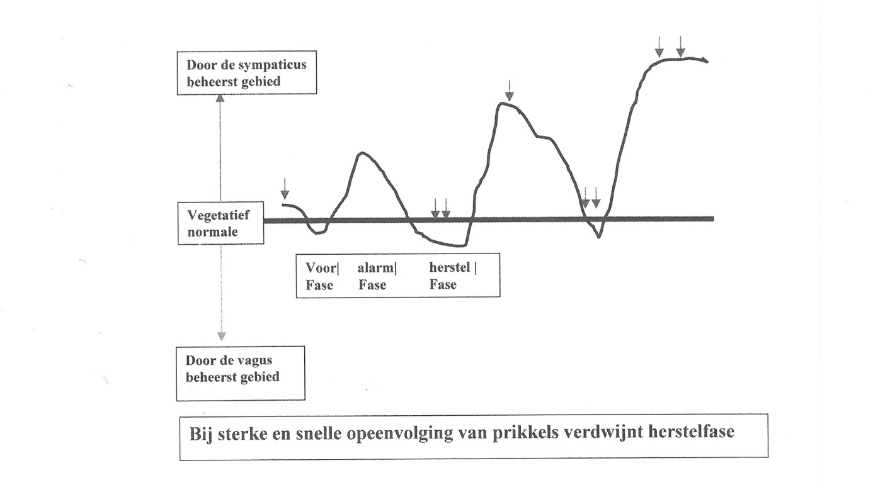
De voorfase is de oplopende spanning voor een acute uitbarsting van spanning, denk eens aan het wachten op een examenuitslag, het trommelen met de vingers, 'de stilte voor de storm' De voorfase van dit toenemend stressgebeuren hetgeen lang of kort kan zijn wordt beheerst door dat deel van het onbewuste zenuwstelsel dat we de parasympaticus of vagus noemen en dat de bloedsomloop en stofwisselingsprocessen allereerst in de 'afwachtstand' plaatst. Op dit verlagen van vitale functies volgt dan de acute alarmfase, de hoofdfase van de stressreactie met een steil oplopen van de activiteit waarbij de sympathicus de overhand krijgt. Dit is het actieve systeem van het onbewuste zenuwstelsel wat allerlei krachten in het lichaam mobiliseert zoals versnelling van de ademing, toename spierspanning, verhoging bloeddruk en nog veel meer. Normaal volgt op deze acute alarmfase dan de fase van herstel. De 'opwinding' van de sympathicus neemt af en de verhoogde functies van stofwisseling en bloedcirculatie keren naar hun rusttoestand terug of nemen zelfs nog meer af, opnieuw onder invloed van de parasympaticus tot beneden het uitgangsniveau. (Zie schema) In principe is deze drietakt een zeer nuttig biologisch mechanisme, omdat het bijzonder effectief gebruik maakt van lichamelijke krachten om stressoren te overwinnen. Neuro-endocrine systeem HSBM= hypothalamus-sympaticus-bijniermerg-as (Fight or flight) Dit is de reactie van het lichaam op acute stress. Dit mechanisme wordt bestuurd door het sympathische zenuwstelsel en haar chemische boodschappers: de catecholaminen (epinefrine en norepinefrine) Het sympathische (onbewuste) zenuwstelsel staat onder controle van de hypothalamus, een klein maar krachtig deel van de hersenen. Als reactie op stress wordt het bijniermerg aangezet tot de productie van onder andere adrenaline.
Er wordt extra bloed naar de spieren gestuurd, de bloeddruk neemt toe, en de bloedsuikerspiegel stijgt, de lever verhoogt, stimuleert de ontgiftiging en er worden beschermende stoffen afgescheiden. Verder wordt de spijsvertering onderdrukt omdat dit organisme niet van direct levensbelang is. Er vindt een aanmaak aan van stemming verbeterende en pijnstillende stoffen in de hersenen plaats. (enkefalinen) Deze reacties worden samen de 'flight of fight-reacties' genoemd. Dit is de toestand waarin de mens in een acute blootstelling van stress moest overleven. In de moderne tijd is het vaak niet alleen een fysieke stressprikkel maar ook psychische stress waardoor de mens reageert alsof hij levensgevaarlijk bedreigd wordt. Als de mens echter langdurig met stressreacties in zijn lichaam te maken heeft, bijvoorbeeld als hij zijn krant leest en zijn lichaam reageert of het levensgevaarlijk bedreigt wordt gaat het fout. (Uitputtingsfase zie boven) HHBS hypothalamus -hypofyse-bijnierschors-as Seleye beschreef het vrijkomen van cortisonen (cortisol) onder invloed van stress. Dit is na de acute reactie van het lichaam die we bij de hhbs-as. Er komen door langdurige stress bij het voortdurend overschrijden van de belastbaarheid negatieve gevolgen. Bij proefdieren ontstonden atrofie van het lymfatisch weefsel en thymusweefsel (schildklier), hypertrofie van bijnierschors en bloederige maagzweren. De hypofyse(hersenklier) produceert CRF (corticotrope release factor) waardoor de hersenklier ACTH (adrenocorticotrope hormoon) in het bloed laat vrijkomen. Dit zet de bijnier SCHORS aan tot de productie van glucocorticoiden.
Deze temperen de stressreacties door ontstekingen te remmen en het immuunsysteem te dempen. Dit is goed anders zou de mens overlijden aan de langdurige extreme reacties op stress. (Dit is de HHBS as die voortdurend communiceert op de HSBM as) Het nadeel is dat door de voortdurende cortisol productie de schadelijke stoffen kunnen zorgen voor een uitgebreide bindweefselvorming in weefsels en organen (Fibromyalgie!) Het cortisol is in de 1ste fase van GAS verhoogd, in de 2e fase normaal en 3e fase weer verhoogd(uitputting) Glucocorticoiden dempen dus de stressreacties en remmen een al te sterke defensie op de stressprikkel. Veel glucocorticoïd in bloed wijzen dus op uitputting Een forse(korte) overbelasting laat het ACTH-niveau veel minder stijgen dan vele kleinere overbelastingen. Deze overbelasting factoren kunnen zijn fysieke stressoren: hitte, koude, extreme spierarbeid en beschadiging of trauma van weefsels.
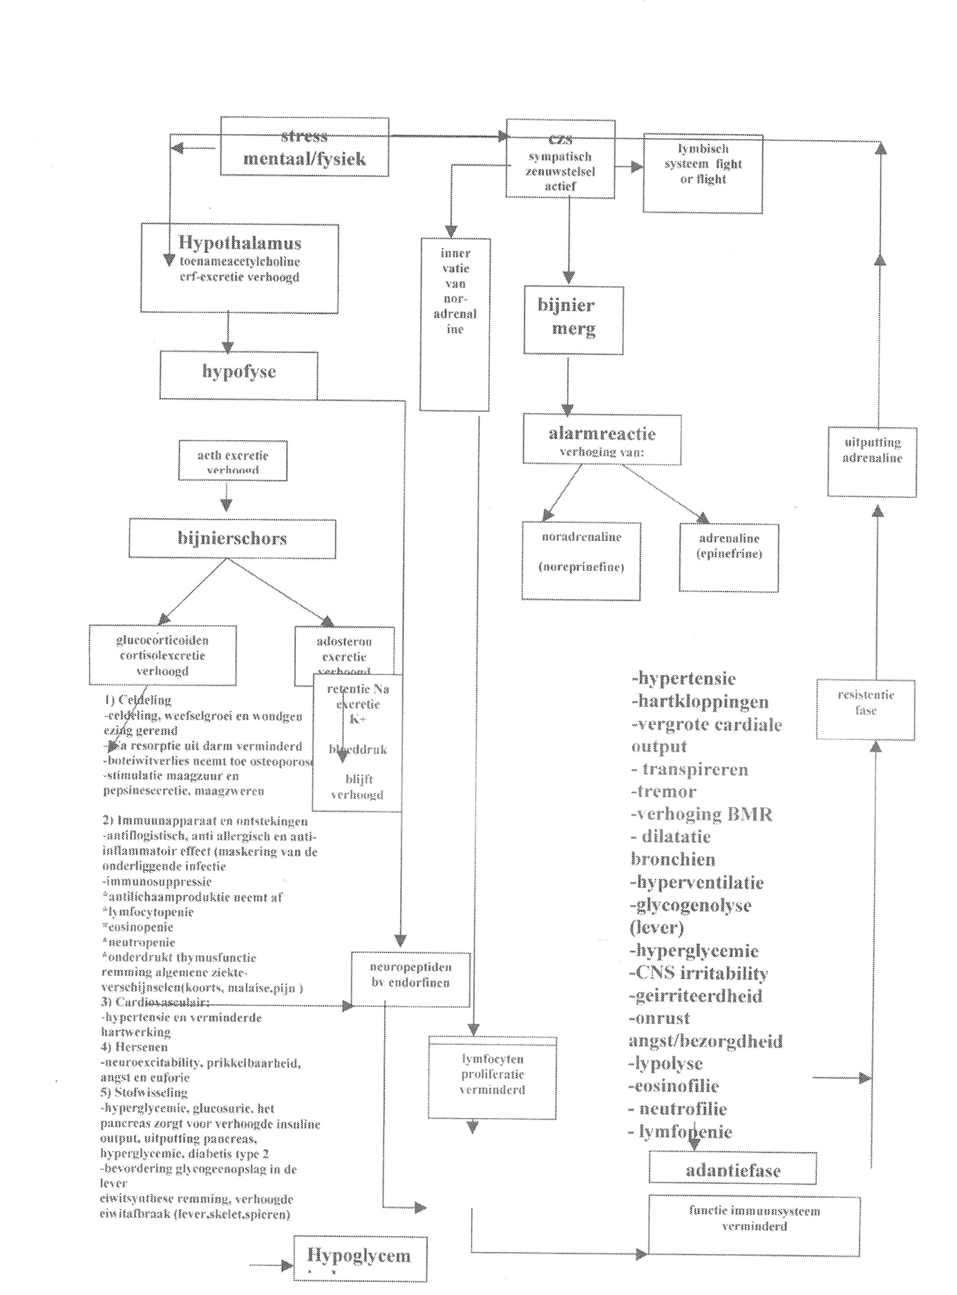

Maar denk ook aan psychologische factoren zoals angst, manipulatie, dwang (vergelijk dit met de uitslagen van het onderzoek van rat in een dwangbuis door Seleye. Het ACTH met daardoor de productie van glucocorticoïd kan ook worden verhoogd onder invloed van onze gedachten. Als we rekening houden met fysische stress, sterke emoties en controleverlies zien we ook een sterke stijging van ACTH en cortisol. Naast ACTH wordt van het zelfde pro-hormoon dat enzymatisch geknipt wordt ook BETA-ENDORFINE aangemaakt, die een pijndemping geeft en gemakkelijk is bij het overschrijden van de belastbaarheid. De glucocorticoïd die tijdens stress vrijkomen hebben een ook een effect op het geheugen. Ze zorgen dat een stressvolle gebeurtenis beter onthouden wordt. (Sensibilisatie) Vaak wordt negatief gesproken over glucocorticoïd uit de bijnierschors maar zonder hen kun je niet leven. Witte bloedcellen ruimen de beschadigde weefsels op door macromoleculen met enzymen af te breken. Glucocorticoiden remmen het vrijkomen van deze enzymen. Zodat de soms agressieve ontstekingsreactie getemperd wordt.
Homeostase
Zo blijft de homeostase gehandhaafd (biologisch evenwicht) Door de hoge glucoseconcentraties wordt echter ook de eiwitsynthese geremd. En wordt in de lever uit aminozuren glucose gevormd. (glucogenese). In de spieren, ligamenten en pezen kan daardoor de hoeveelheid eiwitten afnemen, de kwaliteit van het bindweefsel neemt af (door onvoldoende matrix en collageen vorming) Dit zorgt weer voor een verminderde belastbaarheid van het spierpees en botapparaat. Bij stress is wondgenezing wel met 40% vertraagd mede door de onderdrukking van het immuunsysteem. Ook bij psychologische stress (rouw, etc.) zijn dezelfde getallen gevonden Door stress wordt zenuwstelsel orthosympatisch geweldig gemobiliseerd terwijl dit lichamelijk nauwelijks ontladen wordt. De hedendaagse mens beweegt nog maar 15 % in vergelijking met twee eeuwen geleden en kent veel meer stress in relaties, maatschappij verkeer, werk, milieu. De eenmaal gemobiliseerde vetzuren worden geleidelijk in cholesterol omgezet en op de vaatwanden afgezet, hetgeen aderverkalking versnelt. Er vindt een verschuiving van de hormoonhuishouding plaats door stress en daardoor afwijkingen in het vegetatieve zenuwstelsel. Onzekerheid en nervositeit prikkelen via hormoonsysteem, de maag tot grotere maagzuurafzetting en darmkrampen (spastische darm) De natuurlijke afreagerende seksualiteit door stress wordt gereduceerd, zodat via de hormoonhuishouding, secundaire stressoren zoals frustratie leiden tot impotentie Alleen al door het verminderde immuunsysteem leidt chronische stress gemakkelijker tot kanker, ook door de verzwakking van de schildklier die normaal een grote rol speelt bij afweermechanismen.

Andere chronische gevolgen
Andere chronische gevolgen van stress zijn wisselende bloedsuikerspiegels, depressiviteit, slaapstoornissen en hart en vaataandoeningen. (Zie onder andere mijn boek stress deel1 en in mijn artikelen heel de mens deel 1 en 2)) De psychologie van stress Om de verschillende manieren van omgaan met stress in kaart te brengen kunnen we gebruik maken van een aangepast stressmodel van Gaillard (1996) Hierbij worden de verhoudingen tussen de mentale /emotionele belasting en belastbaarheid van mensen in kaart gebracht. We kunnen dit uitbreiden met geestelijke factoren. De eerste verdeling van stress factoren zijn factoren die binnen of buiten de mens (omgevingsfactoren) gelegen zijn. Het is van belang te onderscheiden dat onderdelen van de genoemde stressfactoren in aard en impact kunnen verschillen. De dood van een echtgenoot (e) weegt natuurlijk zwaarder dan een baas die tijdelijk teveel vraagt. Buiten de objectieve mate van stress is het natuurlijk van belang te zien hoe een persoon dit zelf ervaart. (Subjectief) Bij chronische stressklachten is, zoals eerder vermeldt, gebleken dat chronische 'kleine' stressoren op den duur meer negatieve invloed hebben dan één grote acute stressor.
Natuurlijk heeft de mens te maken met een optelsom van verschillende soorten stressoren. Bij de omgevingsfactoren kun je denken aan fysieke aspecten zoals geluidshinder, vibratie, temperatuur invloeden, fysiek zwaar en eenzijdig werk zonder pauzes, enzovoort. Verder zou je werkomgeving stressoren kunnen benoemen als takenpakket, ploegendienst en saai onverantwoordelijk werk. Als derde omgevingsfactor zijn de rolconflicten te noemen zoals een onduidelijke CAO, verantwoordelijkheden, een onbegrensd takenpakket.
Ten vierde relationele factoren zoals autoritair leiderschap, slecht werkklimaat, slechte familie en andere sociale relaties in werk, gezin. Kerk en vrije tijd. Het vijfde punt is carrièreontwikkeling als een bron van spanning. (Sutherland 1988) of als er een discrepantie bestaat tussen wat men doet en wat men krijgt. (Geld, promotie) De belangrijkste negatieve stressoren zijn vaak oncontroleerbare negatieve situaties en aan de andere kant het onvermogen om zaken (gedeeltelijk) los te laten (perfectionisme) Karasek toont aan dat de invloed van werkomgeving en welzijn door twee factoren te voorspellen is: werklast en regelruimte.
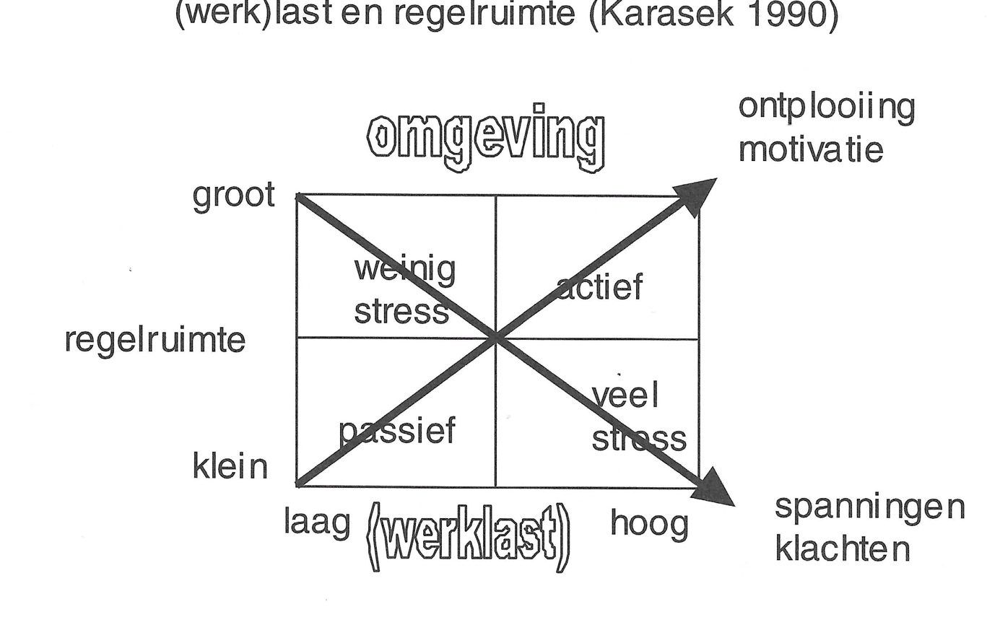
Onder het laatste verstaan we de mogelijkheden om problemen op te lossen, beslissingen te nemen, bepaalde taken even uit te stellen eigen verantwoordelijkheden te nemen die duidelijk begrensd zijn. Burken (2000) breidt dit uit met een derde factor sociale steun (Johnson 1988). Regelruimte en beheersbaarheid zijn nauw met elkaar verbonden. Daar waar we dingen actief kunnen regelen wordt stressmanagement gemakkelijker. Zo kan actief de omgeving hoge eisen stellen (iemand heeft bijvoorbeeld vijf kinderen, maar men heeft veel regelmogelijkheden. (tijd, geld, oppas, geestelijk leven) In die zin is er sprake van een positief stimulerende leefwereld die iemand ondernemend maakt, door de grote regelruimte kan men zich vol ontplooien. Passief kunnen de eisen heel laag zijn bijvoorbeeld geen werk terwijl de regelruimte (geen geschikte scholing, geen sociaal netwerk, geen geestelijk leven) beperkt is. Deze situatie kan leiden tot apathie en depressieve gevoelens. Doordat geen of te weinig beroep gedaan wordt op iemands capaciteiten zal hij langzamerhand zijn vaardigheden verliezen en uiteindelijk helemaal niet meer in staat zijn deze te gebruiken. Weinig stress hier zijn de eisen laag gecombineerd met een grote regelruimte. Bijvoorbeeld middelbare mensen met een goede relatie en voldoende financiële mogelijkheden. Veel stress, de omgeving stelt hoge eisen, bijvoorbeeld vier kinderen waarvan een gehandicapt en een inwonende schoonmoeder die dement is terwijl de regelruimte beperkt is, geen hulp van familie, geen geld voor oppas enzovoort.

Door welke bril bekijkt iemand stress?
Iemand zal stress ervaren bij een situatie die getaxeerd wordt als een dreiging, een verlies of een uitdaging. Is er bij de stressoren sprake van klacht gerelateerde factoren zoals pijn, functionele beperkingen, verminderde sociale participatie of zijn het meer stressoren die te maken hebben met de leefwereld, zoals bijvoorbeeld een overladen dagprogramma? Verder kun je onderscheid maken tussen de primaire taxatie van een situatie, hierbij beoordeelt men razendsnel of het een potentieel (fysieke) dreiging betreft. Verder is de stressreactie afhankelijk van de secundaire taxatie, de is de verfijnde uitwerking van de situatie, wat denk je dat je ertegen kunt doen, niets of van alles? Wat schat je in aan coping bronnen? Doorgaans is coping zowel gericht als op het probleem als de emoties. Door heftige emoties kan het probleemoplossend vermogen gestoord worden. Bij probleemgeoriënteerde gedragsmatige coping zal iemand informatie inwinnen, plannen maken, met anderen overleggen enzovoort.
Het (her)krijgen van controle over een problematische situatie is dan in het algemeen gunstig, en daardoor de dreiging minder. Deze vorm van coping is echter ongunstig als de psychofysiologische kosten groter zijn dan de baten. Als het moeten uitoefenen van controle moeilijk is en veel mentale of fysieke inspanning kost leidt deze coping vorm juist tot een verhoogde sympathische activiteit. (Dantzer 1993)
Probleemoplossende coping wordt ook wel actieve coping genoemd en is geassocieerd met een toename van activiteit in de bijnierschorsas. Daarnaast is er probleemgeoriënteerde cognitieve coping, dit vindt plaats als iemand anders tegen een probleem gaat aankijken. Hij gaat andere aspecten in een moeilijke situatie belichten en herwaarderen. Van problemen kun je leren. Natuurlijk blijft een ramp een ramp. Bij emotiegeoriënteerde gedragsmatige coping verzacht men de negatieve emoties. Men gaat spanning afleidende activiteiten vertonen zoals nagelbijten met de voeten bewegen of tandenknarsen. Sommigen steken 'de kop in het zand' hetgeen overigens beter werkt bij acute stressoren dan meer chronische. Men kan echter ook sociaal emotionele steun zoeken door informatie of personen. Tot slot is er de emotiegeoriënteerde cognitieve coping die plaats vindt als iemand zijn verhaal vertelt. Dit is met het uiten van de bijbehorende emoties gunstig. (Pennebaker 1988) Daardoor vermindert het arousal omdat het verhaal vertellen dwingt tot een cognitieve verwerking. Er zijn ook nog strategieën die tot meer afstand tot het probleem leiden zoals emotionele inhibitie, repressie, defensieve vermijding en ontkenning. In het algemeen zullen bij problemen die chronisch onoplosbaar lijken meer emotie gefocuste strategieën moeten worden toegepast en bij veranderbare problemen meer probleemoplossende strategieën.
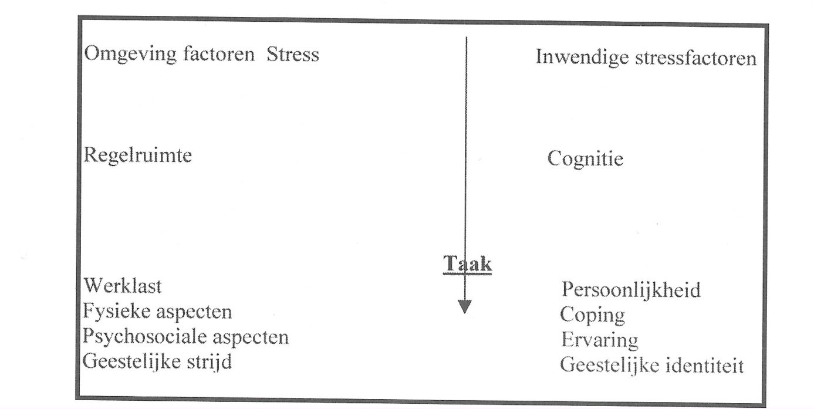

Verschillen in cognitief functioneren kunnen het stressproces in verschillende fasen beïnvloeden. (Payne 1991) Een belangrijke component is de contextuele intelligentie. Deze intelligentie is belangrijk voor adaptie in het dagelijks leven. Ze bevat onder andere onderdelen als verbale vermogens en sociale competentie. Door een sterk probleemoplossend vermogen of inzicht is de primaire taxatie vaak beter. De verbale en sociale vermogens zorgen voor voldoende informatie (lezen een vergadering organiseren) Een slechte probleemoplosser zal zijn coping bronnen niet goed onderzoeken, (slechte secundaire taxatie) en minder raad en steun vragen. Ze scoren laag op communicatie terwijl dat juist de kern vormt voor het tot stand brengen van veranderingen op het sociale vlak. (Payne 1991)
Stress en geestelijk leven
Als we echt rust en vrede willen vinden moeten we die schijnrust die de wereld in alle soorten en maten biedt, verwerpen en zo in de eerste plaats gaan naar Hem die alleen rust en vrede kan geven: Jezus Christus. Hij i s het, God Zelf, die ook mens is geworden, waar ieder mens naar toe moet.
Door zijn plaatsvervangend lijden en sterven en door Zijn opstanding kan ieder door geloof uit genade vrij tot God komen en rust krijgen die ieder verstand te boven gaat. Jezus zegt het Zelf in Mattheüs 11.
Als je moe bent van de lasten die op je drukken, kom dan bij Mij, Ik zal je rust geven. Draag mijn juk en wees mijn leerling. Want Ik ben vriendelijk en nederig van hart. Bij Mij zul je diepe innerlijke rust vinden. Mijn juk drukt niet zwaar, die last die je voor Mij moet dragen is licht.
We hebben eerder al gezien dat de mens een onverbrekelijke eenheid is van lichaam en geest. Daarom is het van belang te zoeken naar mogelijkheden in die eenheid. In die eenheid neemt bijbels gezien het denken een zeer belangrijke plaats in. Ons denken bepaalt voor een groot deel ons gevoel, ons gedrag en onze gewoonten. Van nature kunnen we in ons denken alleen maar rekening houden met onszelf. Al onze gedachten, hoe nobel misschien ook verpakt, zijn uiteindelijk maar egoïstisch en op onszelf gericht. Ons denken is zeer beperkt omdat het alleen gevoed wordt door beperkte informatie die bovendien gekleurd is.
Ons denken zal veranderd moeten worden. Ons denken zal vanuit vaste onwrikbare fundamenten, die waarheid bevatten, moeten worden opgebouwd. Dat kan alleen maar als ons denken geleid wordt door de enige waarheid, namelijk de Geest en het Woord van God.
God roept ons in het Woord in de Romeinenbrief op, om ons natuurlijke denken te vernieuwen en zo geleid door de Geest van God te ontdekken wat de wil van God voor ons persoonlijke leven is. Zo kan het gebeuren dat Gods Geest door het denken en het willen en voelen steeds duidelijker in ons lichaam en geest gestalte gaat krijgen .
In Romeinen 12 staat in het Levende Woord: " Dus broeders omdat God zo goed is, kunnen jullie niets beter doen dan Hem je lichaam aan te bieden als een levend offer". God vindt het fijn je helemaal voor zich alleen te hebben. Alleen zo kun je Hem werkelijk dienen. Jullie moeten niet worden als mensen die zich van God niets aantrekken. Nee, jullie moeten anders worden, door een nieuwe manier van denken. Dan kunnen jullie inzien wat God wil. En wat Hij wil is goed, aangenaam en volmaakt.
Blijft een wedergeboren Christen dan verder gespaard voor allerlei stressfactoren? Nee zeker niet. Alleen hij leert er op een andere manier mee om te gaan, nl. op Gods manier. Hij kan deze dingen gebruiken ten goede en hierdoor wordt vaak ook het persoonlijk geloof gelouterd, omdat men leert op Gods manier, problemen in Gods wereld het hoofd te bieden.
God geeft in de Bijbel veel beloften waaruit een Christen die op een Bijbelse manier zijn leven inricht, veel troost, kracht en rust mag vinden. Zo is er bijvoorbeeld de belofte de zekerheid dat niets ons kan scheiden van de liefde van Christus. Ook al voelen of ervaren we dit niet altijd, toch is het een onwrikbare zekerheid. Christenen mogen in alle moeilijke omstandigheden weten dat God nabij is en uiteindelijk alles in handen heeft.
Zo belooft God in de Bijbel aan Zijn kinderen, de christenen: "Je kunt altijd op Mij vertrouwen, Ik maak je niet beschaamd". Bij alle moei ten en zorgen die ook chri st enen hebben, mogen ze bijvoorbeeld ook zeker weten dat ze nooit boven draagkracht beproefd zullen worden. Hij zal voor een uitweg zorgen, zodat je er tegen bestand bent. Dat is een heerlijke troostrijke gedachte die veel christenen gekoesterd hebben.
God is getrouw
Een ander troostrijke gedachte in alle omstandigheden is: Er is hoop. Een christen kan veel moeilijke tijden in zijn leven doormaken, maar hij heeft uitzicht op een betere, zekere, eeuwige rust met God, zon der verdriet, angst en zorgen. Hoe kan een ongelovige die voor de dood staat zekerheid hebben voor de eeuwigheid en leven zonder God? Is dat het enige wat christelijk leven nu stressbestendig maakt, een zekere toekomst en een zekere verwachting vanuit de Bijbel? Nee, daarbij blijft het niet. Iedere christen kan dagelijks tot God komen en zo alle dingen bij Hem brengen en bespreken.
Hij moet zoals we gezien hebben veranderd worden in zijn denken. Niet alleen voor de toekomst maar ook nu vandaag. Zijn leven inrichten, zijn beslissingen en keuzes maken in overleg en gehoorzaamheid met God. Hij kan Bijbelse prioriteiten in zijn leven brengen die hem steeds meer in rust en afhankelijkheid van God brengen.
Luister naar de stem van God. Zo moeten er dingen uit ons oude leven weggedaan worden en nieuwe dingen aangeleerd worden. Dat is een actief proces waarbij de gelovige met Gods hulp kan werken op alle terreinen van ons leven, ons gezin, ons werk, onze relaties, ons geld, onze capaciteiten. Lees maar eens in Efeze 4:20.
Als je zijn stem werkelijk hebt gehoord, en Hij je de waarheid over zichzelf bekend gemaakt heeft, dan moet je de oude menselijke natuur als een oude vuile plunje uittrekken. Je vroegere manier van leven waardoor je geluk en vrede meende te vinden, maar die je in werkelijkheid dood en verderf bracht. Je denken moet steeds grondiger worden vernieuwd. Sterker nog, je moet een heel nieuw mens worden, die alleen voor God leeft, zuiver en goed. Trek een nieuwe natuur aan als een stel nieuwe kleren.
Van belang is het, zo door geloof in Christus, onze wil te versterken om te komen tot Gods oplossing voor onze problemen. Belangrijk is het, dat God spreekt en helpt door de Heilige Geest, het Woord, andere gelovigen en de gemeente. Daar zullen we in ons zoeken en handelen dan ook prioriteiten moeten leggen, ook al komt dat dan niet altijd overeen met de tijd die we vroeger aan deze dingen besteed hebben.
Gebed, studie, gehoorzaamheid en volharding zijn enkele steek woorden van zo'n weg in het geloof, die ons leidt in geestelijke volwassenheid in Christus. Overgave, verootmoediging, belijden, staande blijven, zijn woorden die in de Bijbel inhoud geven aan onze stress bestendigheid. Maar zeker ook blijdschap, vreugde, overwinning, zijn delen van het leven met Christus. We zullen ons beperken tot enkele tips die u in relatie met Christus kunt overdenken en over kunt bidden om uw leven in te richten naar zijn wil.
Tips
Als u de Here Jezus nog niet als uw persoonlijke Heiland hebt aangenomen ... aarzel niet langer! Geeft uw leven over aan Hem, die Zijn leven gegeven heeft voor u. Die u liefheeft met Goddelijke liefde. Geloof in Zijn volbrachte werk.
Neem tijd voor gemeenschap met God. Door bidden, luisteren, danken, lezen en zingen. (Colossenzen 3:14-17)
Zoek reiniging van uw hart en uw gedachten, door uw persoonlijke zonden te belijden en uw leven toe te wijden aan Christus. (1 Johannes 1 :7)
Zoek gemeenschap met andere gelovigen binnen een plaatselijke gemeente. Zoek naar de plaats en de genadegaven die God u gegeven heeft om Hem te dienen. (1 Korintiërs 12:7). Versterk uw wil en uw geloof in die gemeenschap. Zoek samen met God naar Bijbelse prioriteiten en bijbels denken over uw relaties, verhoudingen in uw werk, uw gezin, uw hobby's. (Colossenzen 3:18-25).
Ken uw eigen mogelijkheid, overschat uzelf niet, wees niet hoogmoedig. Erken dat u in een wereld van stress leeft en vecht op een verstandige manier. Onderken ook uw lichamelijke beperkingen, zoals vermoeidheid en doe er tijdig wat aan.
Verzorg uw lichaam verstandig, het is een tempel van de Heilige Geest. Blijf lichamelijk fit, beweeg verstandig, ga eens wandelen, fietsen of zwemmen. Slaap voldoende en tijdig, en laat u niet in met allerlei valse rustbrengers zoals tranquillizers, drugs, alcohol en roken.
Aanvaard en onderken uw lichamelijke gevoelens van stress, leer er bijbels mee om te gaan. Leer de spanningssignalen herkennen en het lichamelijke prikkelniveau te verlagen door spierbewustzijns oefeningen en ademhalingsoefeningen. Leer ook uw lichaam steeds meer kennen door betere houding en bewegingspatronen. Ook hier baart oefening kunst en zult u geduld en volharding nodig hebben.
Gun uzelf ook lichamelijke rust. Ook bij aanschaf van meubilair. Laat u goed voorlichten ook wat de werksituatie betreft, zoals werkhoogte, bureau enz., enz. Een goede stoel die steun geeft, hoog genoeg is naar verhouding, is goud waard. Daarin kun je pas echt lichamelijk uitrusten.
Zoek hobby's en vrijetijdsbesteding waar u zich ook tot Gods eer kunt ontspannen, andere mensen kunt u ontmoeten en u en anderen kunt dienstbaar zijn. De mens is ook een sociaal wezen. Help anderen ook eens heel praktisch door uw handen uit de mouw te st eken.
Breng orde en regelmaat in alle dingen. Zeker voor wat betreft uw dagelijkse terugkerende activiteiten. Zoals eten, slapen en werken, op regelmatige vaste tijden. Uw lichaam heeft een geweldige biologische klok die bij orde en regelmaat optimaal functioneert.
Natuurlijk beseffen we dat we slechts enkele dingen hebben kunnen aanreiken. We hopen toch dat u gelezen heeft dat we ongekende mogelijkheden hebben, om de stress het hoofd te bieden.

Problemen zien vanuit de verbondenheid met Jezus
Zijn veel psychologische en lichamelijke stressmanagementmethoden erop gericht zelf controle en overzicht te verkrijgen in situaties, geestelijk gezien is overgave aan God een belangrijk hulpmiddel. Natuurlijk mag je de psychologische en geestelijke principes niet tegen elkaar uitspelen, beiden zijn van groot belang. Er zijn in de Bijbel heel wat principes van stressmanagement te leren. Het woord in de Bijbel wat het meeste met stress overeenkomt vinden we in Joh.16:33: In de wereld lijdt gij verdrukking (thlipsis=druk, beklemming, stress) , maar houdt goede moed, Ik, (Jezus) heb de wereld overwonnen. De wereld staat dan voor de kosmos, de geest van deze wereldtijd, alles waar we in deze tijd mee in aanraking komen. Een van de belangrijkste stressfactoren van een mens is het feit dat we leven in twee realiteiten. De geestelijke realiteit (GR) en de aardse realiteit (AR) We belijden geestelijk gezien heel wat: We leven niet meer voor onszelf, maar voor Christus (Gal.2:20) We wandelen in de hemel met Christus we zijn rimpelloos en rein, geestelijk gezegend met alle geestelijke zegen in Christus. (Ef.1) enzovoort. In het dagelijks leven in de aardse realiteit is het soms moeilijk die geestelijke realiteit te laten integreren. In de dagelijkse stress van werk, relaties, onvolkomenheden, geldnood, zondig gedrag, afwijzing, teleurstellingen enzovoort ervaren we de druk van de kosmos (wereld)
Vaak leidt het spanningsveld tussen wat we belijden en wat we niet doen tot een vlucht naar alleen de geestelijke realiteit of de vlucht alleen naar de aardse realiteit. We raken overgeestelijk, spreken 'de tale Kanaans' en lopen alleen met ons hoofd in de wolken zonder enig contact te hebben met onze aardse verantwoordelijkheden in ons gezin, werk, stad en maatschappij. Dit leidt tot een 'stress schizofrenie' die de mensen ziek kan maken. De andere vluchtweg is dat mensen hun geestelijk leven en inzicht totaal overboord zetten en zich alleen richten op de aardse realiteit. Of zich door het spanningsveld zo zondig voelen dat er voor hen geen genade in het geloof schijnt te zijn. Nee het beste stressmanagement is de geestelijke realiteit integreren in het aardse. In de boven aangehaalde tekst zegt Jezus In de wereld lijdt gij verdrukking, maar houdt goede moed, Ik heb de wereld overwonnen. Naast een reëel besef van onze eigen verantwoordelijkheden, moeten we realiseren dat de Bijbelse beloftes ondanks de zichtbare schijn van het tegendeel recht overeind staan. (God zal ons niet boven draagkracht beproeven, Hij is met ons tot de voleinding der wereld, Hij heeft alles in Zijn hand, Hij is 'in control' in de wereld en in ons leven. We moeten de dingen van boven bezien, vanuit een ander perspectief bekijken, namelijk vanuit de mogelijkheden van God zelf. In de psychologie lijkt dit op probleem georiënteerde cognitieve coping, met dit verschil dat het hier niet alleen een perceptie van de dingen is maar de objectieve werkelijkheid. Een ander belangrijke stresstechniek de emotie georiënteerde cognitieve stresscoping vinden we ook in de Bijbel terug, als God ons oproept ons hart uit te storten en onze gevoelens bij hem te brengen. (Psalmen o.a. 83 en 86)
Velen hebben de neiging zich in hun leven te focussen alleen op hun probleem (o.a. stress) Zo worden als het ware gehypnotiseerd door het probleem en in hun bewustzijn draaien alleen nog maar cassettebandjes met het probleem. Het probleem dreigt hen te overweldigen te verlammen.
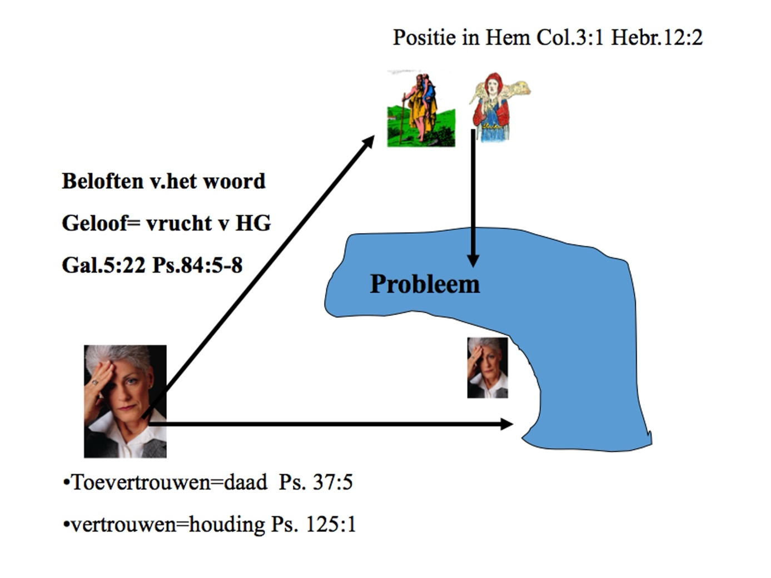
Het probleem zit dan tussen hen en God. God lijkt niet meer bereikbaar. De oplossing is het probleem bekijken 'van boven' in de positie van Christus, als hogepriester, herder en vader. Is het probleem er dan niet meer? Jawel, maar je bekijkt het vanuit een andere positie, met andere mogelijkheden (in Christus. Dat lijkt gemakkelijk maar dat is het niet. Je hebt daar vertrouwen voor nodig. Vertrouwen als een daad van je wil, namelijk je weg op de Heer wentelen, radicaal. (Ps.37:1-5) Dat vertrouwen is ook een houding (Ps. 125) Het vertrouwen (=geloof) is gebaseerd op de beloften van het Woord van God. Door daar steeds meer op te steunen, God in alle facetten van je probleem te betrekken. (De aardse en geestelijke realiteit te integreren) leer je steeds meer 'de gebaande weg van je hart' (Ps.84 6-8) te bewandelen, dan ontstaat door die gemeenschap (communicatie) een vrucht van de Heilige Geest. De Statenvertaling zegt in de Romeinenbrief dat we 'een plant' met Christus zijn geworden. In die samen(be)leving groeit, als de weg naar God steeds gevolgd wordt een vrucht namelijk (geloof) vertrouwen (Gal.5:20 pistis) Dat is soms het hogere doel van God in een mensenleven niet om hem of haar te behoeden voor allerlei stress of de christenen te bevredigen in al hun (soms vleselijke) verlangens en behoeftes, maar te leren te leven door het geloof.(De rechtvaardige zal leven door geloof Rom.1:17) Dat houdt niet in dat de christen verder maar passief moet afwachten tot alles door God geregeld is, maar dat hij door deze geloofshouding kracht, inzicht en wijsheid ontvangt om vanuit de mogelijkheden van God zaken aan te pakken. Soms houdt dit een vernieuwd strijden in vanuit dit nieuwe perspectief. Soms houdt dat ook in dat men kracht krijgt anderen en zichzelf te vergeven vanuit de vergeving van Christus, soms houdt het in dat na het verlies en rouw van een geliefde we weer hoop en moed krijgen voor een toekomst.
We hebben geweldige mogelijkheden om stressbestendig te worden net als Paulus die in de Filippenzenbrief schrijft in hoofdstuk 4:11 "Niet dat ik geen gebrek zou lijden, want ik heb geleerd met de omstandigheden waarin ik verkeer genoegen te nemen. Ik weet wat armoede is en ik weet wat overvloed is. In elk opzicht en in alle dingen ben ik ingewijd, zowel in verzadigd worden als in honger lijden, zowel in overvloed als in gebrek. Ik vermag alle dingen in Hem die mij kracht geeft. Vs. 19: Mijn God zal in al uw behoeften naar zijn rijkdom heerlijk voorzien, in Christus Jezus
.Gerard Feller, psychosomatisch fysiotherapeut
Literatuur: Frederic Vester: het verschijnsel stress, sesam speciaal 1977 Bosch& Keunig isbn 9024669847 P.v Burken, J Swank: Gezondheidspsychologie voor de fysiotherapeut 2000, Bhn Stafleu van Loghum. Houtenisbn 90 313 0116
Karasek R, Theorell Healthy work New York Wiley 1990 Petrie K Moss-Morris R Coping with chronic illness In : Baum A Newman S Cambridge handbook of psychology Cambridge press 1997 :84-7 Gaillard AWK Stress, produktiviteit en gezondheid Amsterdam Nieuwezijds 1996
Payne R Individual differences in cognition and the stress process In Cooper C Payne R Personality and stress individual differences in the stress process. Chichester (Eng) John Wiley 1988: 669-80
Gerard Feller, Promise Bijbels omgaan met stress deel 1 uitgebreide druk Oudewater 2002
Dr Kurt Blatter, Promise, Bijbels omgaan met stress deel 2, Oudewater 1999 isbn 90-74507034 James W Kalat :Biological psychology stress and health, ISBN 0534514006 Belmont USA 2001
Watson D, Pennebakker JW Health complaints stress and distress Exploring the central role of negative affectivity Psychological Review 1989, 96 234-54
Feller GPM, artikelen in Promise heel de mens 1 en 2 in 2001
Pennebakker JW Confiding traumatic exeperience and health In Fisher S Reason Handbook of life stress, cognition and health Chichester John Wiley 1988: 669-80

